JARDIN BOTÁNICO JOSE CELESTINO MUTIS

ANEXO 1 – MODELO OPERATIVO CAFÉ

Anexo Técnico para las instalaciones destinadas a la atención de Café.

2026

TABLA DE CONTENIDO
I. CONDICIONES GENERALES 2
II. INFRAESTRUCTURA 2
III. CAPÍTULO ESTANDARES Y LINEAMIENTOS TÉCNICOS DEL SERVICIO 8
3.1. CONDICIONES ESPECIALES DE OPERACIÓN 9
3.2. SERVICIOS ASOCIADOS A OPERAR DENTRO DEL JARDIN BOTÁNICO DE JOSE CELESTINO MUTIS 10
3.3. CONDICIONES DE MANEJO AMBIENTAL 13
3.4. DOTACIÓN E INVERSIONES 15
3.5. MERCADEO Y PROMOCIÓN 16
3.6. SOBRE EL PERSONAL 16
3.7. CONDICIONES DE SEGURIDAD Y CONVIVENCIA 17
3.8. REMUNERACIÓN AL JBJCM 18
3.9. GLOSARIO 18

Considerando que la infraestructura se encuentra inmersa en las instalaciones del JBJCM y con el fin de garantizar la plena disponibilidad y calidad de los servicios a prestar a los visitantes y personal del JBJCM, el CONTRATISTA debe tener en cuenta, como mínimo, los siguientes aspectos.

CONDICIONES GENERALES
El Jardín Botánico José Celestino Mutis (JBJCM) es un establecimiento público del orden distrital adscrito a la Secretaría Distrital de Ambiente, creado mediante el Acuerdo 39 de 1992, que conforme al artículo 2 de la Ley 80 de 1993 es una entidad estatal regida para los fines contractuales por la Ley 80 de 1993, la Ley 1150 de 2007 y el Decreto Reglamentario 1082 de 2015 y demás normas que lo reglamenten, adicionen o modifiquen.
Por otra parte, el proyecto de operación se divide en dos momentos: Alistamiento por parte del operador y operación efectiva.

Para toda y cada uno de los activos entregados o adquiridos para operar los servicios debe:
- Velar por el correcto uso y cuidado de las estructuras físicas, dotación y equipos que sean soporte de los servicios a operar.
- Conservar en buen estado, custodiar y vigilar los activos entregados para la operación. Las pérdidas de activos en donde se compruebe negligencia y dolo por parte del operador serán asumidas por éste.
- Mantener en perfecto estado de aseo, desinfección y protección las áreas y todos los elementos utilizados para la prestación del servicio, conforme a los protocolos definidos y la normativa sanitaria vigente, entre otros:
  - Decreto 3075 DE 1997.
  - Resolución 2674 DE 2013 / Capítulo II EQUIPOS Y UTENSILIOS.
  - Resolución 2674 DE 2013 / Capítulo III PERSONAL MANIPULADOR DE ALIMENTOS.
- Reponer oportunamente por su cuenta y riesgo los elementos y/o dotaciones exigidas y/o entregados, los cuales deben cumplir con las especificaciones técnicas.
- Cumplir todas las normas tributarias que le corresponden en desarrollo de su actividad y de este contrato.

INFRAESTRUCTURA
La viabilidad de la operación se sustenta en la segregación de espacios según su estado técnico y funcionalidad potencial. La distribución se organiza de la siguiente manera:
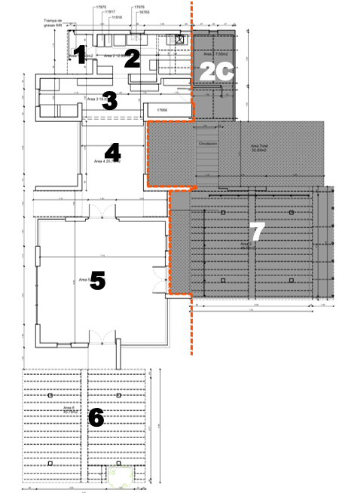
FUENTE: secretaria general – Infraestructura.
- Zonas de Operación
Estas áreas representan el núcleo de la experiencia del cliente y la operatividad técnica.

Área | Dimensión | Función posible, depende del modelo de negocios que el tercero presenta
Área 3 | 18,3 m² | Preparación
Área 4 | 25,70 m² | Gestión de Flujo
Área 5 | 50,20 m² | Salón Principal
Área 6 | 45,78 m² | Extensión de Salón
Área 7 | 45,78 m² | Extensión de Salón

- Zonas de Operación con requerimiento de intervención y ajuste operativo
Al ser identificados con riesgos o deterioro exigen una reconfiguración:
Área | Dimensión | Función posible, depende del modelo de negocios que el tercero presenta | Descripción Técnica
Área 1 | 3,60 m² | Logística | Espacio logístico.
Área 2 | 12,98 m² | Preparación | Requiere ajuste para mejorar la higiene y seguridad.
Área 2c | 7,05 m² |  | Logística

- Zonas a retirar de la operación.
Circulación Lateral: Debe ser desmontada por temas de estabilidad y condiciones de operación, sin acceso de suministro de agua, red eléctrica en funcionamiento.
Depósitos y Divisiones: Se propone el retiro de elementos no originales e instalaciones superficiales deficientes.

Área 1 | 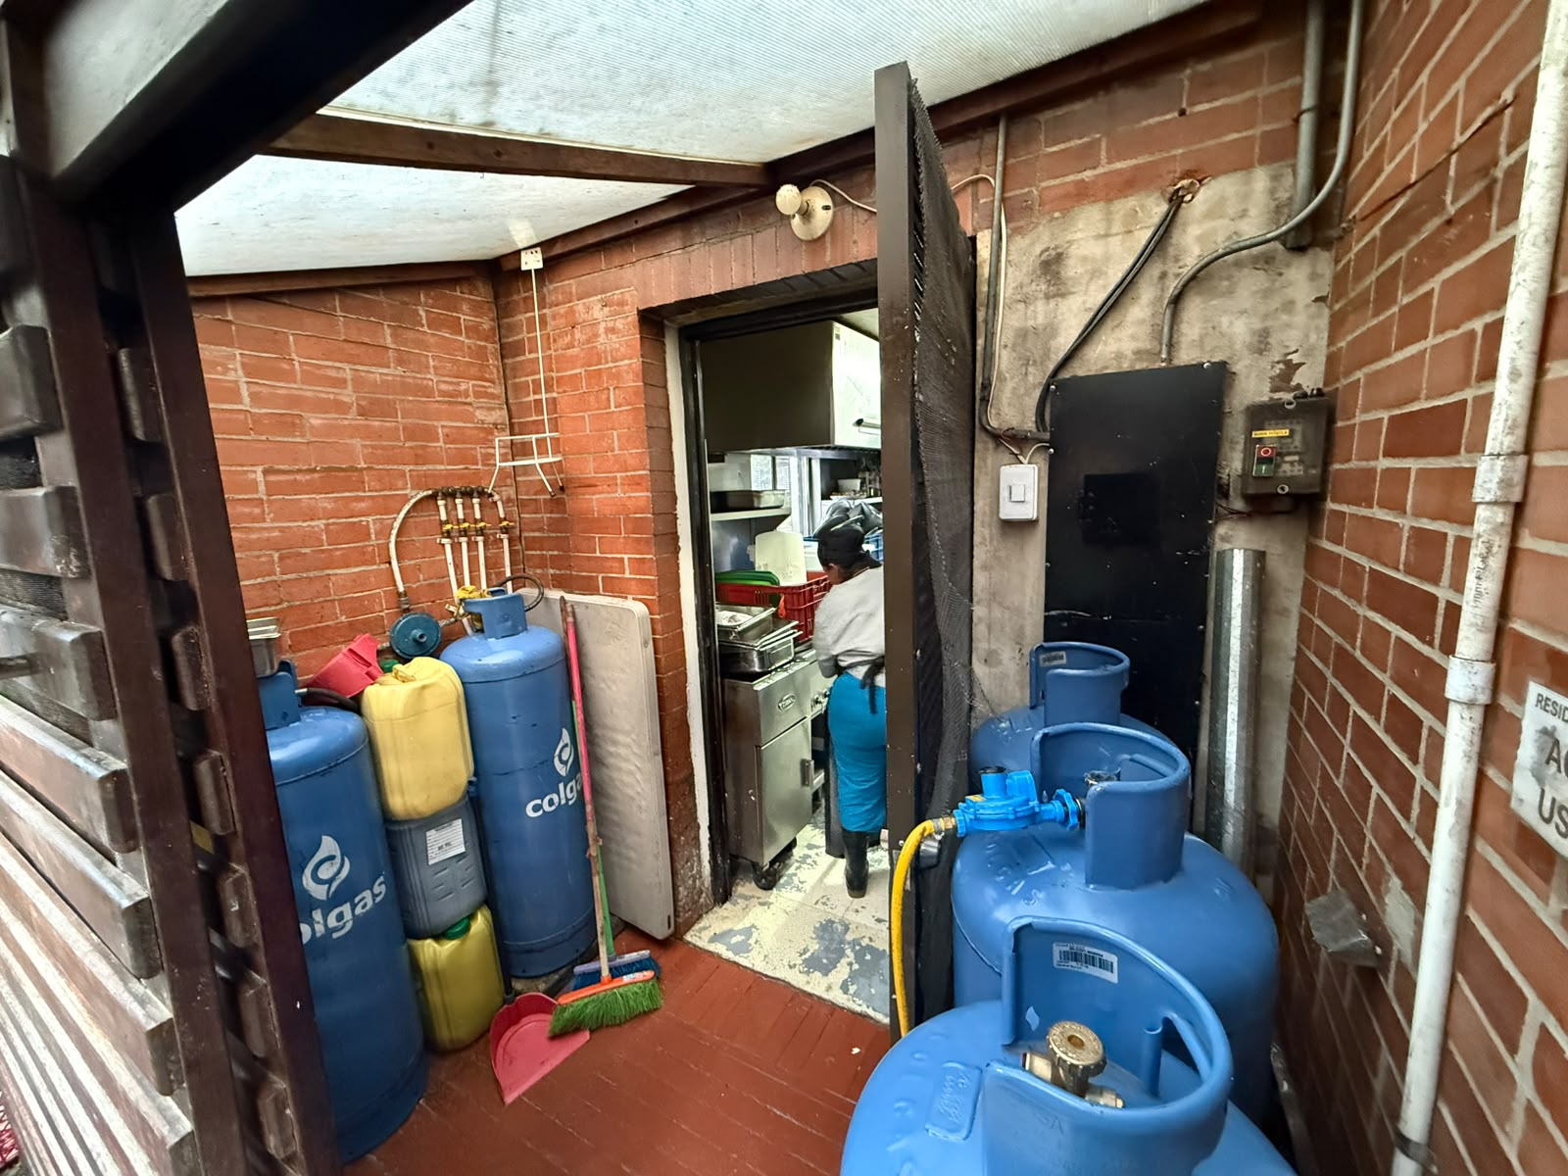
Área 2 | 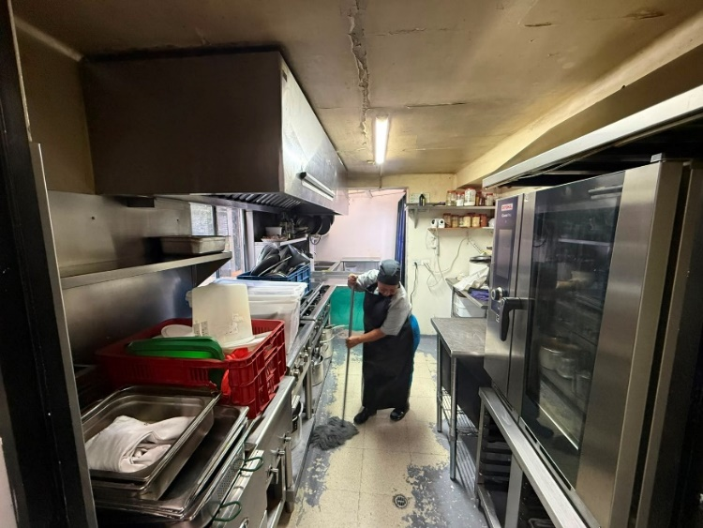
 | 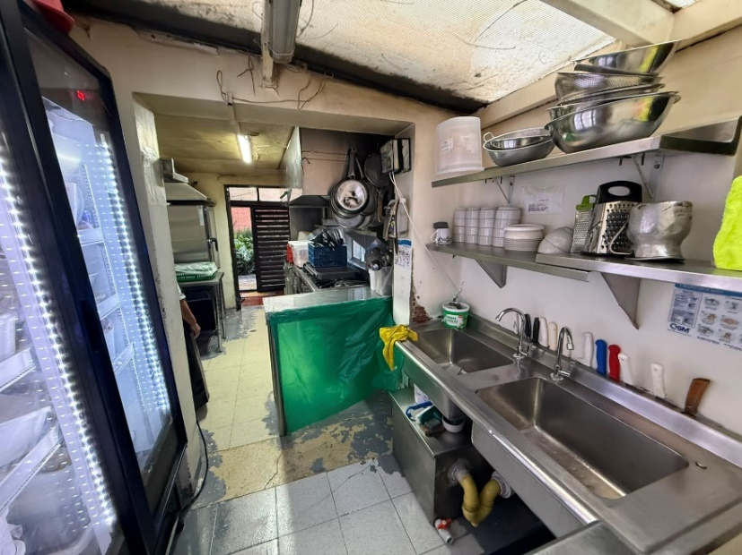
Área 3 | 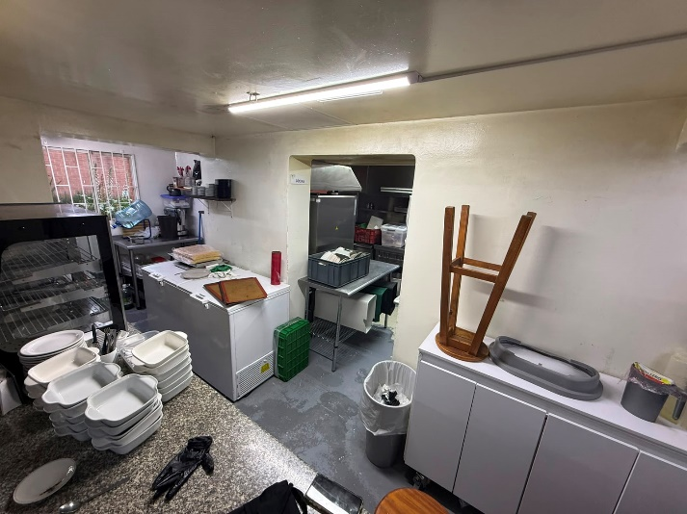
 | 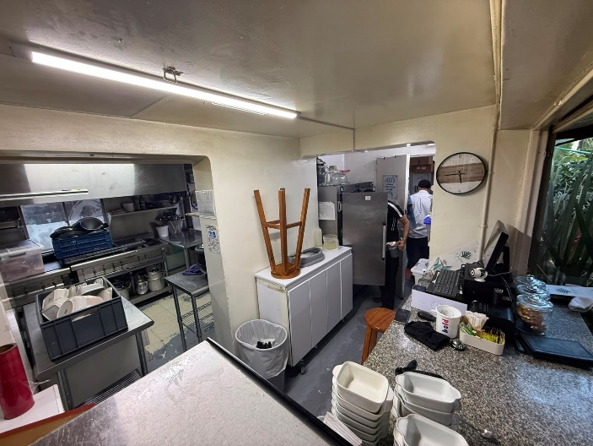
Área 4 | 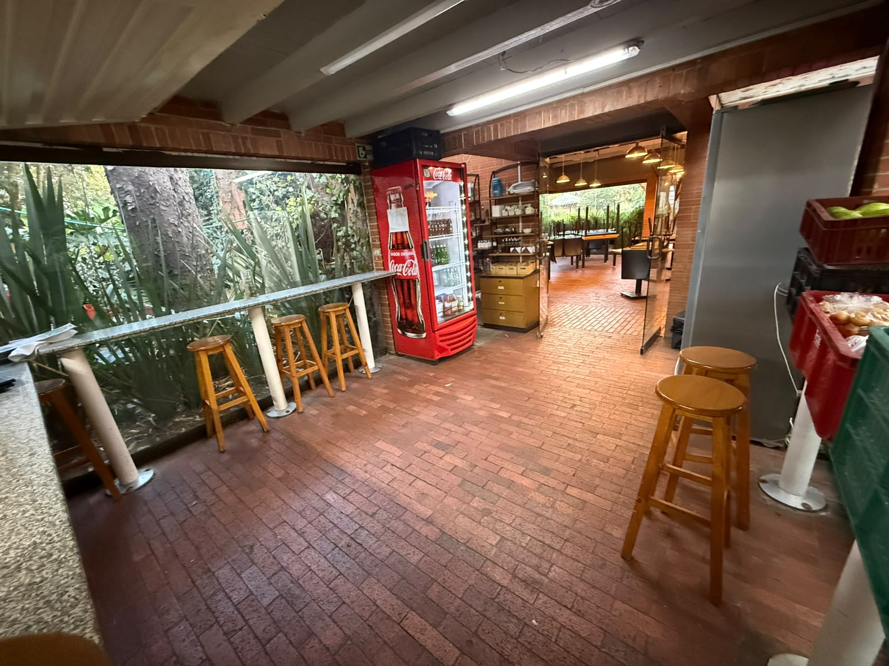
Área 5 | 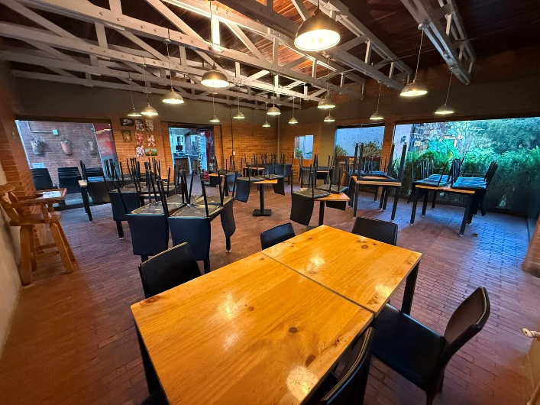
Area 6 |  | 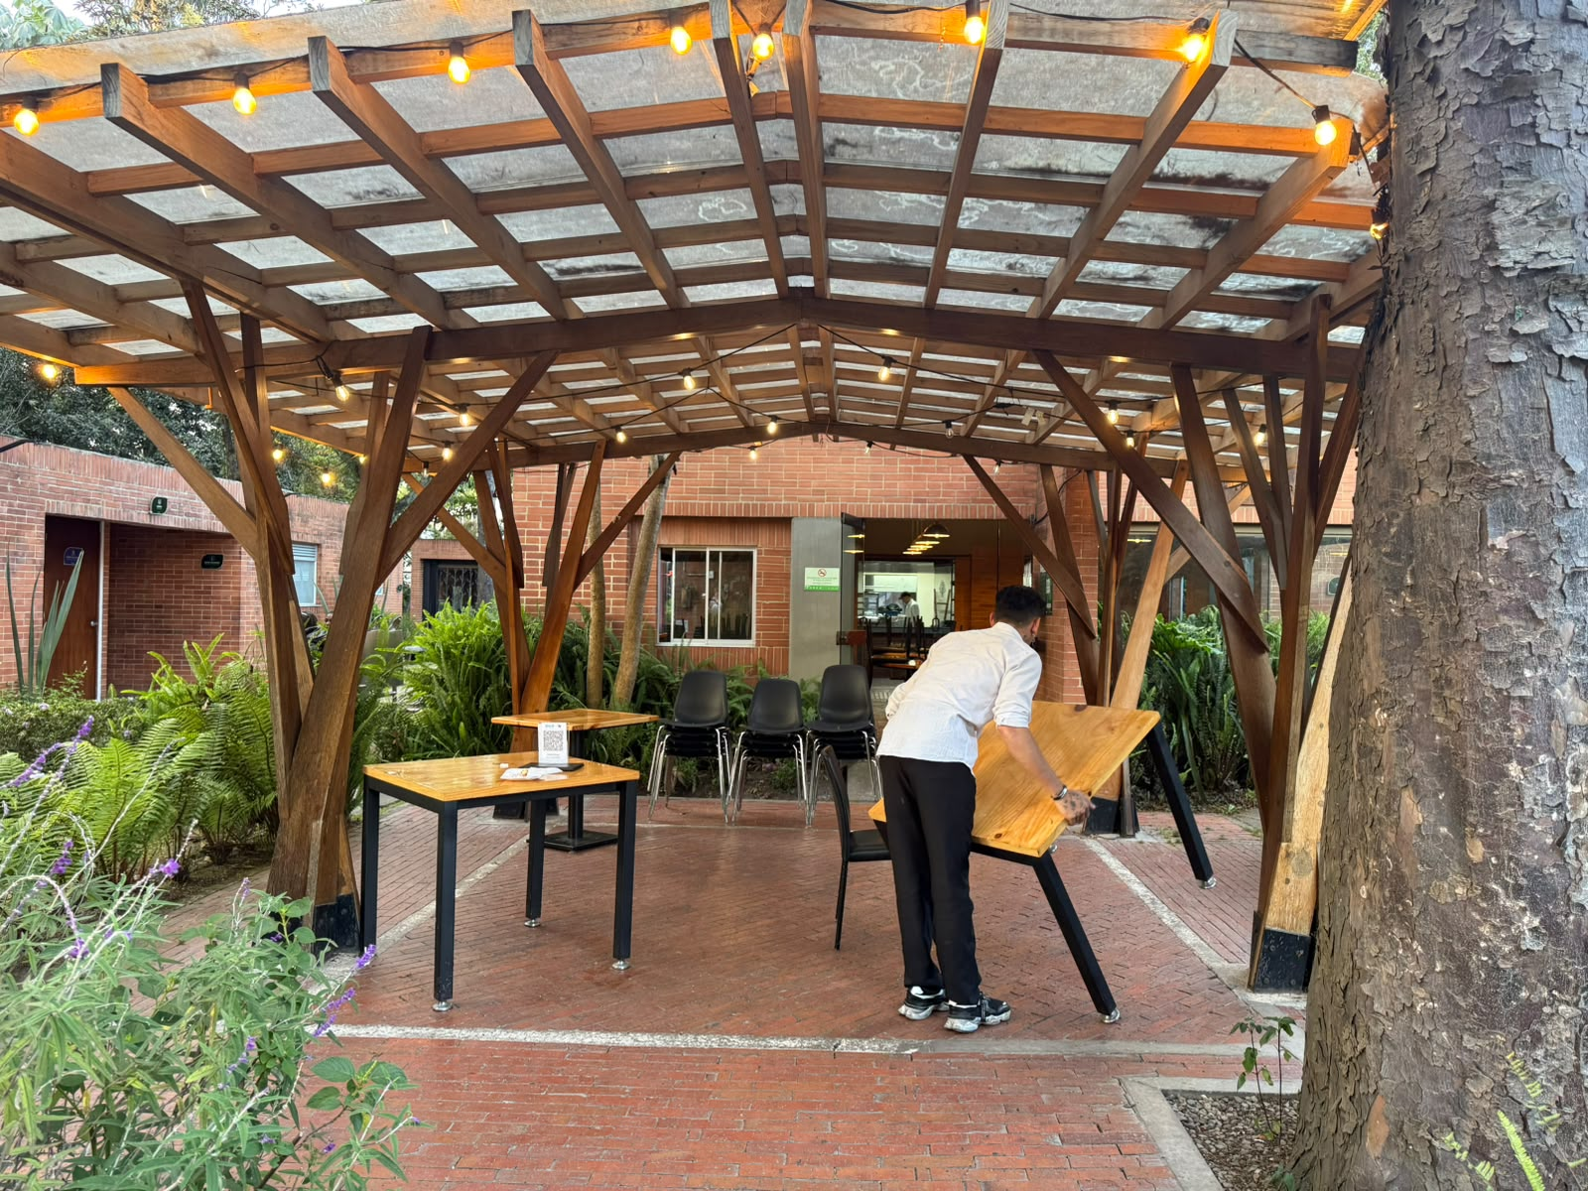

CAPÍTULO ESTANDARES Y LINEAMIENTOS TÉCNICOS DEL SERVICIO
El CONTRATISTA deberá atender los siguientes lineamientos para la prestación del servicio:
- La capacidad instalada de la infraestructura asociada a este contrato.
- La normatividad y reglamentación del Jardín Botánico.
- El Horario de apertura y cierre del JBJCM en operación normal, será informado por el Jardín Botánico de Bogotá.
NOTA: En caso de eventos programados por el JBJCM, se informarán los horarios en que se dé apertura y cierre, conforme a la programación de dicho evento.

- El JBJCM no cuenta con parqueadero propio.
- La infraestructura NO tiene independizado los servicios de agua potable y energía.
- La infraestructura NO cuenta con gas natural, si se requiere el CONTRATISTA, deberá hacer uso de gas de cilindro.
- El JBJCM, no cuenta con servicios de internet en las instalaciones, por lo tanto, el CONTRATISTA asume los costos de instalación y servicio acorde a los requerimientos de operación del servicio.
- Está prohibido:

  - Consumir o expender bebidas alcohólicas contraviniendo los parámetros establecidos en el presente anexo de acuerdo con lo establecido en el Decreto 644 de 2025 o las normas que lo modifiquen o sustituyan, al igual que las condiciones particulares que la entidad establezca en relación con el consumo de cigarrillo, tabaco y sus derivados, sustancias psicoactivas y alcohol en el Jardín Botánico José Celestinos Mutis.
  - Utilizar la infraestructura objeto del contrato, para la realización de actividades distintas a las contempladas en este anexo y documentos contractuales, salvo que el JBJCM previamente y por escrito lo autorice.
  - Almacenar sustancias nocivas para la salud y/o que pongan en riesgo la integridad de los usuarios del JBJCM, personal administrativo JBJCM, trabajadores de la operación de servicios u otros.
  - Utilizar espacios fuera del espacio entregado.
  - Utilizar algún tipo de publicidad, sin consentimiento ni aprobación de la entidad, reservándose ésta el derecho de publicidad en todas las áreas del espacio construido.

- El CONTRATISTA contará con autonomía jurídica y administrativa para la contratación de su personal, servicios, insumos y demás aspectos conexos para la prestación de los servicios.
- La Misión y Visión del JBJCM.

CONDICIONES ESPECIALES DE OPERACIÓN
La operación debe considerar:
- Apoyar con su comportamiento y actuaciones, la actuación del JBJCM, ante terceros.
- Apoyar, los eventos estratégicos, educativos y culturales organizados por el Jardín Botánico de Bogotá José Celestino Mutis en ejercicio de los proyectos misionales. Así como en las noches y fines de semana de acuerdo con las actividades y programas que se desarrollen en la Entidad.
- Circunscribir su área de operación a la infraestructura entregada, si por razones de operación o atención de algún servicio requiere el uso de otro espacio, deberá solicitar los permisos requeridos y pagar en caso de ser un servicio ofrecido por el JBJCM la tarifa acorde a la resolución de servicios vigente.
- Si el contratista requiere realizar adecuaciones, modificaciones, o mejoras sobre las infraestructura o sistemas existentes, deberá presentar ante la oficina de infraestructura del JBJCM el diseño y las modificaciones que realizará, los cuales estarán sujetos a verificación, validación y aprobación. Dichas intervenciones deberán cumplir con la normatividad vigente, las especificaciones técnicas aplicables y no podrán afectar la seguridad, funcionalidad o garantías de los sistemas existentes sin la aprobación expresa de la entidad. Las adecuaciones serán realizadas a costo del CONTRATISTA.
- En caso de que se generen daños a las instalaciones del JBBJCM con ocasión de las adecuaciones y/o instalación y puesta en funcionamiento y/o durante la ejecución del presente contrato, este deberá ser reparado de inmediato y sus costos asumidos por parte del CONTRATISTA.
- Abstenerse de realizar intervenciones de carácter estructural o arquitectónico al inmueble, en todo caso deberá devolverse en las mismas condiciones entregadas.

SERVICIOS ASOCIADOS A OPERAR DENTRO DEL JARDIN BOTÁNICO DE JOSE CELESTINO MUTIS
La operación de servicios se divide de la siguiente manera:
TABLA SERVICIOS A OPERAR

# | SERVICIO O DERECHO
1 | ALIMENTOS Y BEBIDAS
1.1. | Café
2. | ATENCION AL CLIENTE

DESCRIPCIÓN DE SERVICIOS A OPERAR POR EL CONTRATISTA
SERVICIO | DESCRIPCIÓN
- ALIMENTOS Y BEBIDAS  Café | Dentro del espacio se permitirá el expendio de productos de cafetería y repostería, bajo el principio de gastronomía de baja complejidad.
HORARIOS SUGERIDOS
ATENCIÓN A VISITANTES | Desde | Propuestos por el CONTRATISTA, respetando los horarios del JBJCM
ATENCIÓN A VISITANTES | Hasta | Propuestos por el CONTRATISTA, respetando los horarios del JBJCM
ESTRUCTURA TARIFARIA
El CONTRATISTA tendrá libertad tarifaria por el servicio señalado.
EXENCIONES, DESCUENTOS O CONSIDERACIONES DEL SERVICIO
El CONTRATISTA, podrá ofrecer alternativas para apoyar la misionalidad del JBJCM.
CONDICIONES ESPECIALES
Requisitos generales:

- Tener en cuenta lo señalado en la dispuesto en la Resolución número 612 del 16 de mayo del 2024, por la cual se "Por la cual se reglamenta el artículo 12 de la Ley 2068 de 2020 y se dictan otras disposiciones”, en la cual se regulan las normas técnicas sectoriales y de calidad que le aplican al sector de gastronomía https://www.mincit.gov.co/minturismo/calidad-y-desarrollo-sostenible en el aparte de calidad turística / establecimientos gastronómicos, sin limitarse a ellas sino todas las que le apliquen.
- Tener un programa de control de plagas y llevar registro que evidencie su cumplimiento.
- Llevar registros que evidencien la limpieza de todas las áreas de acuerdo con las normas legales vigentes.
- Tramitar en caso requerido el concepto sanitario; concepto de bomberos; certificado de pago o no pago de derechos de autor; registro de generadores, transportadores y gestores de aceites vegetales usados en el distrito.
- Todos los permisos y certificaciones deben tramitarte dentro de la etapa de alistamiento por parte del CONTRATISTA.
- Autorregular ante la Secretaría Distrital de Salud (https://autorregulacion.saludcapital.gov.co/registrate) los permisos y autorizaciones, en caso de requerirse teniendo en cuenta los planes y programas exigidos por las normas vigentes.
- El CONTRATISTA deberá aportar el certificado de manipulación de alimentos a nombre del representante legal, cuando aplique.
- Los alimentos y toda la materia prima requerida se deben manipular, conservar y transportar, cumpliendo con la normatividad vigente.

Requisitos de servicio:

- Podrá ofrecer domicilios, teniendo en cuenta que no genere afectación a los visitantes del JBJCM o perturbación a las acciones misionales, de seguridad o imagen del JBJCM.
- Medios de pago: El CONTRATISTA, debe contar con dispositivos que permitan el pago en efectivo, transferencia u otras modalidades de pago electrónico.
- Podrá tener un punto de hidratación gratis para quienes tengan botellas de segundo uso.
- La decoración de espacio debe guardar coherencia con los lineamientos que establezca el JBJCM, dado que hace parte de la experiencia del visitante que ingresa al JBJCM. Por lo tanto, la supervisión y el CONTRATISTA, en la etapa de alistamiento validarán los lineamientos dados por la entidad.
- Participar, una vez se conforme, en el comité de operación que se instaure para resolver temas operativos, o llegar a acuerdos que pueden generar un ajuste o no al contrato, el propósito es tener una herramienta dinámica que permita gestionar el contrato.
- Menaje y equipos:
  - Mesas y sillas: Las mesas y sillas deben estar en buen estado. No deben tener puntillas sueltas o materiales oxidados.
  - Vajilla, cubertería, cristalería (si se usa): Garantizar que se encuentre uniforme, estar en perfecto estado, sin ralladuras, roturas o manchas. Para ello debe tener un stock suficiente y reponerlo cuando se requiera.
  - Equipos: Todos los equipos y medios utilizados deben cumplir con las normas y especificaciones técnicas de diseño y resistencia vigentes o aquellas aplicables.
  - El aseguramiento de los equipos, será responsabilidad exclusiva del CONTRATISTA.

- Mantener en perfecto estado de aseo, desinfección y protección las áreas y todos los elementos utilizados para la prestación del servicio.
- Los equipos e infraestructura de la operación deben mantenerse en condiciones de orden e higiene establecidas por la normatividad vigente.
- El CONTRATISTA será responsable por el cuidado del espacio físico objeto del presente contrato, conservando el inmueble objeto del contrato en buen estado, salvo el deterioro normal derivado de su uso y goce legítimo.
- Realizar el mantenimiento preventivo de la infraestructura entregada.
- El JBJCM, debe realizar el mantenimiento correctivo de la infraestructura, en caso de ser una situación apremiante que genere afectaciones operativas, y previo acuerdo con el área de infraestructura sobre el valor y forma de intervención, el CONTRATISTA podrá realizar la intervención y descontarla en el canon de arrendamiento.
- Realizar el mantenimiento preventivo y correctivo de la dotación y equipos que sean soporte del servicio, particularmente se solicita tener especial cuidado en el mantenimiento y cuidado de la trampa de grasas asociada a la infraestructura, como parte del sistema de cuidado ambiental del JBJCM.

DESCRIPCIÓN
2.  ATENCIÓN AL CLIENTE | El CONTRATISTA debe establecer un procedimiento para la atención de peticiones, quejas, reclamos y sugerencia sobre los servicios prestados y formular e implementar un programa de mejoramiento continuo de atención al cliente.
HORARIOS
ATENCION | Desde | Permanente
ATENCION | Hasta | Permanente
ESTRUCTURA TARIFARIA
N/A
EXENCIONES, DESCUENTOS O CONSIDERACIONES DEL SERVICIO
N/A
CONDICIONES ESPECIALES
El CONTRATISTA debe tener un medio para que las personas que accedan a su servicio puedan realizar las respectivas quejas, peticiones y sugerencias; el contratista debe presentar un informe al supervisor con la periodicidad que el JBJCM establezca, donde se reseñe las quejas, peticiones y sugerencias. Las quejas, peticiones y sugerencias deben analizarse teniendo en cuenta las causas, involucrando a las personas que tienen que ver con ella y proponiendo acciones correctivas y/o preventivas para solucionar los inconvenientes presentados.

CONDICIONES DE MANEJO AMBIENTAL
- El CONTRATISTA debe cumplir con las normas del Plan Institucional de Gestión Ambiental PIGA para el desecho de los residuos que se generen en desarrollo de la actividad comercial, para la cual deberá hacer las separaciones en la fuente correspondientes de material previa a su disposición.
- El uso de plásticos de un solo uso dentro del Jardín Botánico de Bogotá se encuentra regulado por la resolución interna número 177 del 06 de Junio de 2023 "Por medio de la cual se adopta las estrategias para incentivar el uso sostenible y la reducción progresiva de los plásticos de un solo uso en el Jardín Botánico de Bogotá “José Celestino Mutis” y se dictan otras disposiciones”, La cual debe ser adoptadas y cumplidas por el contratista, limitando el uso y adquisición de plásticos de un solo uso, buscando así el uso de otros elementos sostenibles.
- De acuerdo con la “Resolución 2184 de 2019 por el cual se modifica la resolución 668 de 2016 sobre uso racional de bolsas plásticas y se adoptan otras disposiciones” y al DYP. PR.11. M.01 Plan de Gestión Integral de Residuos PGIR se establece: Residuo aprovechable (bolsa blanca), residuo no aprovechable (bolsa negra), residuo orgánico (en caneca verde sin bolsa), residuo peligroso (es deber del generador contar con un gestor autorizado).
- Aprovechable inorgánicos, serán entregados al operario del PIGA del JBJCM en los horarios establecidos y de conformidad con los lineamientos definidos por el PIGA.
- Aprovechables orgánicos, se aceptan cáscaras de huevo y frutas, cuncho de café para ser gestionados por el JBJCM, los demás deberán ser gestionados por el CONTRATISTA.
- El CONTRATISTA, debe participar en las capacitaciones y/o sensibilizaciones que se desarrollen en la Entidad frente al manejo adecuado de los residuos y el uso eficiente de agua y energía.
- El CONTRATISTA, debe implementar los lineamientos y/o actividades que desde la Entidad se le designe enfocadas en ellos programas de uso y ahorro eficiente de agua y energía.
- El Jardín Botánico de Bogotá José Celestino Mutis hará recepción de los residuos potencialmente aprovechables en el centro de acopio ubicado en Casa Vieja.
- Frecuencia de recolección diaria de 6:30 am – 9:00 am y 3:00 pm (horario extraordinario)
- Realizar separación en la fuente en bolsa blanca por tipo de residuo.
- En caso de evento o saturación de puntos ecológicos contar con programación anticipada.
- Se consideran residuos aprovechables (Cartón, plástico flexible, plástico rígido, metales o aluminio, tetra pack, poliboard, archivo)

- El Jardín Botánico de Bogotá José Celestino Mutis hará recepción de residuos NO aprovechables para destinar en el centro de acopio ubicado en Casa Vieja teniendo en cuenta las siguientes recomendaciones:
- Se debe utilizar bolsas negras para los residuos no aprovechables
- Únicamente depositar en bolsas negras los siguientes residuos (Empaques de comida, chicle, restos de barrido, resto de comida, envases desechables)
- En caso de saturación se debe programar recolección con el equipo PIGA de la Oficina Asesora de Planeación (lunes, miércoles o viernes)

- El Jardín Botánico de Bogotá José Celestino Mutis hará uso de los residuos Orgánicos en la zona de aprovechamiento de acuerdo con las siguientes características:
- Las cáscaras de huevos y hortalizas se reciben frescos se reciben para manejo en el área de aprovechamiento.
- No se recibirá ningún tipo de cítrico (Cáscaras de limón, naranja, etc.)
- No se reciben lácteos, compuestos de sales y cárnicos
- No se reciben huesos o espinas
- No se reciben servilletas
- Se debe contar con caneca para almacenar los residuos de café para entrega a la Entidad los cuales serán manejados en el área de aprovechamiento.
- En caso de que no sea susceptible de aprovechamiento se deberá disponer en bolsa negra como residuo no aprovechable y estar sujeto a la ruta del DYP. PR.11. M.01 Plan de Gestión Integral de Residuos PGIR.

- El Jardín Botánico de Bogotá José Celestino Mutis hará recepción de residuos especiales como son aceite vegetal usado (AVU) en el centro de acopio ubicado en Casa Vieja teniendo en cuenta las siguientes recomendaciones:
- Dejar enfriar el AVU a temperatura ambiente antes de almacenar en bidones.
- El AVU debe almacenarse en bidones de 5 galones hasta completar su capacidad.
- Por ningún motivo se debe almacenar AVU en botellas de vidrio o bolsas plásticas.
- No se debe verter el AVU a drenajes, alcantarillados o zonas verdes de la Entidad.
- El AVU se debe entregar a un gestor autorizado por Secretaría Distrital de Ambiente y cuyos certificados deben ser entregados al supervisor del contrato cada vez que se realice la disposición con el gestor autorizado.
- Seguir lineamientos del Acuerdo 634 de 2015 “Por medio del cual se establecen regulaciones para la generación, recolección y tratamiento o aprovechamiento adecuado del Aceite Vegetal Usado y se dictan otras disposiciones”
- Cualquier modificación o cambio en los horarios será informado al CONTRATISTA, para lo pertinente.

DOTACIÓN E INVERSIONES
Obligación General
El CONTRATISTA está en total libertad de comprar la dotación que le dé respuesta a la prestación de los servicios en las infraestructuras que le sean entregadas.
Si a pesar del mantenimiento aplicado, los equipos, bienes, dotación y demás elementos cumplen su vida útil o se deterioran de tal manera que no sea posible su operación o uso, deberá efectuar la respectiva reposición y cambio.
En caso de robo, el CONTRATISTA deberá denunciarlo dentro de las 48 horas siguientes y, con el denuncio, poner en conocimiento del Supervisor el hecho de manera escrita. En todo caso su reposición será también por cuenta del CONTRATISTA.
La totalidad de las inversiones requeridas para la operación de los servicios antes citados deberá realizarlas el CONTRATISTA.
El espacio de operación se entrega con los siguientes bienes, si los mismos no sirven para el modelo de negocio que el CONTRATISTA implementara, deberá informarlo a la entidad para que esta realice el procedimiento, respectivo sobre estos activos (se anexa lista de bienes).

BIEN | CANTIDAD | PLACA
Extractor en acero inoxidable | 1 | 17976
Freidora industrial Dean | 1 | 17975
Estufa industrial a gas en acero inoxidable cal 18 | 1 | 11916
Modulo a gas de lujo con plancha asadora en acero inoxidable | 1 | 11917
Nevera vertical mixta en acero | 1 | 16765
Mesón de trabajo tapa y entrepaño en acero inoxidable cal 18 | 1 | 11919
Mesas de comedor | 15 | Desde 17625 hasta 17639
Sillas Rose Negras | 57 | Desde 17640 hasta 17666  Desde 17668 hasta 17681  Desde 17683 hasta 17697  17699

MERCADEO Y PROMOCIÓN
El CONTRATISTA podrá adelantar una estrategia de Promoción, Mercadeo y Comercialización de los servicios que ofrece, con el fin de dar a conocer su producto. El CONTRATISTA debe coordinar y consultar con el JBJCM la información que quiera divulgar en medios de comunicación escritos, digitales, radiales o de televisión, entre otros, si este fuera el caso.
Todo el material informativo que vaya a ser entregado a visitantes y que enuncie el nombre del JBJCM o haga referencia al mismo debe regirse por los parámetros de imagen corporativa establecidos por el JBJCM.
Los formatos y diseños de material impreso y digital que se utilicen, deben ser aprobados previamente por el JBJCM, según los lineamientos definidos para esto. El área correspondiente del JBJCM que maneja el tema de en mención, tiene un plazo máximo de 15 días calendario para emitir la correspondiente aprobación, en caso de no recibir respuesta se entenderá como aprobado, tiempo que se contará a partir de la fecha de radicación oficial realizada por el CONTRATISTA.
El CONTRATISTA, debe participar en las capacitaciones y/o sensibilizaciones que se desarrollen en la Entidad frente a temas referentes a actividades de publicidad y mercadeo dentro de las instalaciones.

SOBRE EL PERSONAL
La planta de personal será decisión del CONTRATISTA, por lo tanto, responderá por la conducta y comportamiento de todo el personal que contrate para el cumplimiento del objeto contractual. Así mismo, el CONTRATISTA, deberá como mínimo:
- Seleccionar, en forma autónoma, el personal que requiera para cumplir con el objeto de este contrato, teniendo en cuenta los requisitos de idoneidad, capacidad y experiencia, que sean indispensables para el ejercicio de las funciones correspondientes.
- El personal debe contar con las certificaciones requeridas según el tipo de alimentos y manipulación de los mismos, acorde a la normatividad que le sea aplicable.
- Cumplir con las normas laborales y de seguridad social y ARL en la contratación del personal, quien además estará debidamente uniformado e identificado.
- Capacitar a sus empleados en los temas inherentes de la operación y los comportamientos que debe tener dentro del JBJCM, sus obligaciones y deberes dentro de esta.

CONDICIONES DE SEGURIDAD Y CONVIVENCIA
El CONTRATISTA, debe acogerse a los protocolos definidos para por el JBJCM, en torno a emergencias, evacuaciones, etc. De igual forma debe colaborar en lo que le compete para lograr la integralidad de las acciones de seguridad que se tomen en dentro del JBJCM.
El CONTRATISTA como operador directo de los servicios, garantizará la adopción de las medidas de seguridad que minimicen cualquier riesgo, mediante la utilización de materiales adecuados tanto en la infraestructura como en los demás medios de operación.
El CONTRATISTA debe garantizar, en todo momento que esté vigente la afiliación a riesgos profesionales de cada uno de los trabajadores que desarrollan actividades en el marco del contrato.
El CONTRATISTA será responsable de la afiliación y pago de la seguridad social de las personas a cargo de la prestación del servicio.
El CONTRATISTA se obliga a estar al día en el pago de los salarios y prestaciones sociales a los trabajadores vinculados para la prestación del servicio.
El cuidado, vigilancia y mantenimiento de los equipos y muebles inherentes a la operación, será responsabilidad exclusiva del CONTRATISTA, El Jardín Botánico José Celestino Mutis no se responsabilizará por perdida, daños o en general por la vigilancia de los materiales y equipos.
Respetar y someterse a las reglas establecidas por el Jardín Botánico José Celestino Mutis tanto para el personal como el permiso de entrada y salida de materiales, equipos y/o venta de productos y velar porque sus operarios, durante la etapa de alistamiento den cumplimiento a las normas de seguridad industrial.
Entregar al supervisor la lista de trabajadores que participarán en cada una de las etapas del proyecto, indicando nombre completo, número de cédula de ciudadanía y teléfono de contacto. En caso de que se realicen reemplazos se debe dar aviso por escrito al supervisor del contrato, por lo menos dos (02) días antes del ingreso del nuevo trabajador, para la respectiva autorización del supervisor del contrato del Jardín Botánico José Celestino Mutis.

REMUNERACIÓN AL JBJCM

ALTERNATIVA 1 Toda la Infraestructura: El valor de la alternativa 1 por infraestructura asciende a $ 21.100.000 (incluido IVA) + el valor de los bienes que ofrece la entidad y sean seleccionados.
ASPECTO | VALOR BASE  Incluido IVA
Campana de pared (1) | $ 30.000
Estufa industrial a gas en acero inoxidable cal 18 (1) | $ 110.000
Freidora industrial (1) | $ 150.000
Modulo a gas de lujo con plancha asadora en acero inoxidable (1) | $ 80.000
Mesón de trabajo tapa y entrepaño en acero inoxidable cal 18 (1) | $ 80.000
Nevera vertical mixta en acero (1) | $ 100.000
Mesas de comedor (15) | $ 360.000
Sillas Rose Negras (57) | $ 460.000

ALTERNATIVA 2 Quitando la pérgola lateral: El valor de la alternativa 2 por infraestructura asciende a $ 18.100.000 (incluido IVA) + el valor de los bienes que ofrece la entidad y sean seleccionados.
ASPECTO | VALOR BASE  Incluido IVA
Campana de pared (1) | $ 30.000
Estufa industrial a gas en acero inoxidable cal 18 (1) | $ 110.000
Freidora industrial (1) | $ 150.000
Modulo a gas de lujo con plancha asadora en acero inoxidable (1) | $ 80.000
Mesón de trabajo tapa y entrepaño en acero inoxidable cal 18 (1) | $ 80.000
Nevera vertical mixta en acero (1) | $ 100.000
Mesas de comedor (15) | $ 360.000
Sillas Rose Negras (57) | $ 460.000

Por otro lado, todos los costos y gastos directos e indirectos que genere la legalización y ejecución del contrato serán asumidos en su totalidad por EL ARRENDATARIO.

GLOSARIO
- Inmuebles (infraestructura). Es el conjunto de bienes entregados por el JBJCM, mediante acta, para ser utilizado como ACTIVOS del contrato. Forman en consecuencia parte del inmueble, los sistemas hidráulicos y sanitarios, de vapor, de refrigeración, ductos y/o redes de aire, electricidad, seguridad contra incendio, comunicaciones, sonido y conectividad.
- Mantenimiento: Entendiendo esta actividad, como una acción relevante y fundamental dentro de la operación, y consiste en todas y cada una de las acciones preventivas y correctivas que debe desarrollarse para que la infraestructura y el equipamiento mantenga su capacidad de operación y seguridad necesaria para ejecutar un óptimo nivel de servicio, con la calidad requerida.
- Mantenimiento Preventivo: Constituye el conjunto de actividades técnicamente programadas y predictivas para conservar y preservar el inmueble, los bienes, enceres y equipos en estado eficiente, operable y presentable durante su vida útil.
- Mantenimiento Correctivo: Constituye el conjunto de las actividades necesarias para rectificar y reparar activos que no han cumplido su vida útil, incluyendo las correspondientes al suministro por desgaste natural de repuestos consumibles determinados en los manuales de mantenimiento.
- Reposición de activos: Es la actividad de reponer, reconvertir, actualizar y adicionar los mueves enceres y equipos, que han cumplido su vida útil y requieran reemplazo.

